限制服务器等级
文档创建日期 |  | 2016-3-3 | 创建人 |  | 包元庆
更新日期 | 更新内容 |  |  | 修订人 |  | 文档状态

目的：
1：控制玩家之间的等级差距

2：提高游戏生命周期

概述：通过设置服务器等级上限来限制服务器等级，超过设定等级的玩家获得经验时会衰减，低于服务器一定等级的玩家获得经验时则会获得加成。

限制服务器等级规则：
1：服务器等级首次开启等级为39级，服务器开放第一天即开启服务器等级，之后持续开启。
2：经验衰减规则：
a) 高于服务器等级1-2级的，经验衰减为正常的50%
b) 高于服务器等级3-4级的，经验衰减为正常的40%
c) 高于服务器等级5级及其以上时，经验衰减为正常的30%
d) 受限制的任务经验种类：职业任务、日常任务、精英副本、冰封王座、古神爪牙、公会任务、公会副本、巨龙军团、古神、野外挂机、智慧试炼、暗夜马戏团。
e) UI显示如下图标红的向下按钮（需美术出资源），点击此按钮弹出Tips


f) Tips显示如下图
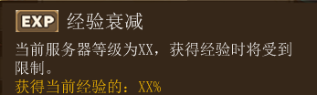
g) 角色获得经验时的系统提示（如下图）


3：经验加成规则：
A1) 低于服务器等级15级及其以上时，加成正常经验的100%
A2) 低于服务器等级12-14级时，加成正常经验的70%
A3）低于服务器等级9-11级时，加成正常经验的50%
A4) 低于服务器等级 7-8级时，加成正常经验的30%
A5）低于服务器等级5-6级时，加成正常经验的20%
A6) 低于服务器等级3-4级时，加成正常经验的15%
A7) 低于服务器等级1-2级时，加成正常经验的10%
b) 受加成的任务经验种类：所有经验获得方式（不包括主线和支线任务）
c) 加成规则的开启条件为角色等级达到35级且服务器等级达到73级。
d）UI显示如下图标红的向上按钮（需美术出资源），点击此按钮弹出Tips


h) tips显示图下图
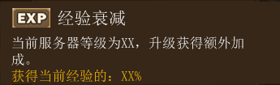

i) 角色获得经验时的系统提示（如下图）
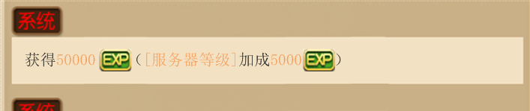

4：当前服务器等级持续时间结束后进入下一级别的服务器等级时间，时间结算为凌晨
00：00
5：服务器等级持续时间如下表（策划这边填表）
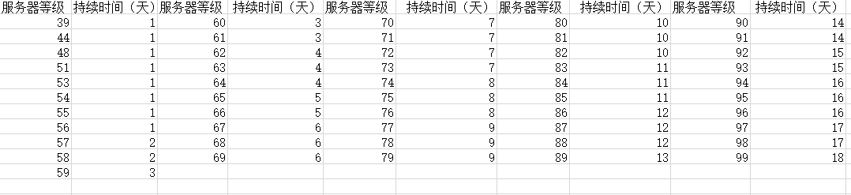

5：如玩家选择停等级后依然受服务器等级的限制，规则为角色溢出经验所能达到的隐藏等级来计算。同样走经验衰减和经验加成的服务器等级规则限制。

停等级规则：
1：当角色等级达到69、89两个等级时，满经验后会停止自动升级。同时弹出下图提示玩家。（需要美术资源以及弹出特效）
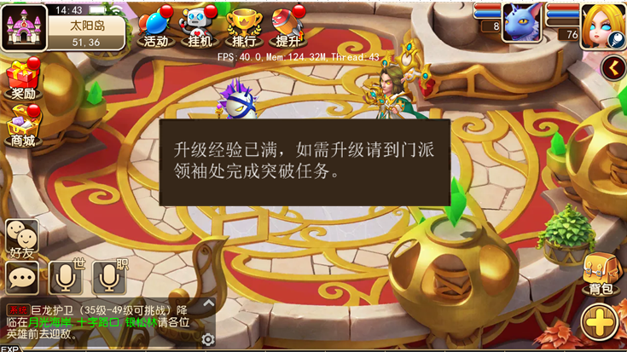

2：等级解锁：角色等级达到69。89等级时，需要玩家在门派首席弟子处领取相应的任务，完成任务后立即升级。
A) 如下图69级突破任务为：新的征程；89级突破任务为：更强的力量

B） 领取任务后，任务出现在任务栏中，点击任务自动寻路到需要挑战的BOSS，点击BOSS选择开始战斗按钮。战斗胜利后立即升级；如挑战失败则需要再次点击BOSS选择开始战斗按钮。
C） 如玩家是组队进行战斗，须向其他队伍中的玩家发送确认战斗界面。队伍中的所有玩家都点击确定后方可进入战斗。
D） 89突破任务和69突破任务流程一样。任务名称和BOSS配置不一样。
E） 角色突破成功后，角色携带的额外经验将会转化为升级经验。

3：如玩家经验满后选择停等级，此时可以继续获得经验。
A) 当玩家溢出经验大于当前等级所需升级经验的10倍时，再获得经验将会衰减为80% （除主线任务和支线任务以外的所有经验获得方式）
B）当玩家溢出经验大于当前等级所需升级经验的20倍时，再获得经验将会衰减为50%
（除主线任务和支线任务以外的所有经验获得方式）

经验系统显示UI

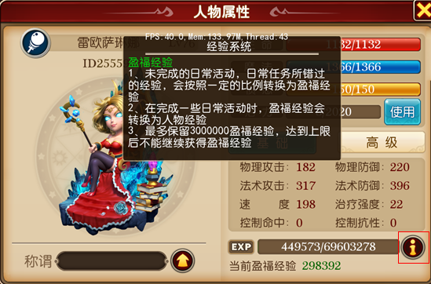
1：点击上图标红按钮，弹出经验系统Tip
2：修改为三种说明：盈福经验；停等级；服务器等级规则（显示当前服务器等级；X天后开启新等级，天数为动态，天数变更规则见限制服务器等级规则第四条）

